ФИНАНСОВАЯГРАМОТНОСТЬВ ДОО

В современной концепции образования под-черкивается особое значение дошкольного воз-раста в формировании и развитии уникальнойличности ребенка, т.к. на этом этапе закладываются основы личностной культуры, обеспечивается усвоение первоначальных социокультурных правил и норм. Отличительная особенностьэтого периода от последующих периодов развития ребенка состоит в том, что он обеспечиваетобщее развитие, является фундаментом для при-обретениявбудущемспециальныхзнанийинавыков.
Все это делает актуальной проблему форми-рования элементарных экономических пред-ставлений, начиная с дошкольного возраста. Де-ти рано включаются в экономическую жизнь семьи, сталкиваются с деньгами, ходят с родите-лями в магазины, участвуют в купле-продаже и других финансово-экономических отношениях,овладевая,такимобразом,экономическойин-формациейнажитейскомуровне.

Программа«Приключение кота Белобока,или экономика для малышей», в первую очередь ориентируется на всестороннее развитие лично-сти ребенка, его способностей (познавательных,коммуникативных, творческих) Главный критерий отбора материала курса– его экономическая направленность, воспитательная ценность, занимательность, возможность применения по-лученных знаний, умений и практического опы-та в повседневной жизни.


Данная программа составлена в соответствии с принципами, определенными ФГОС дошкольного образования (полноценное про-живание ребенком всех этапов детства, обога-щение детского развития, учет индивидуальных особенностей детей,сотрудничество с семьей) и направлена на достижение следую-щихцелей:
- Формирование экономических представ-ленийи компетенций;
- развитие экономического мышления до-школьников,
- воспитание социально-личностных качеств и ценностных ориентиров, необходимых для рационального поведения в сфере экономики.
Содержание программы обеспечивает раз-витиеличности,мотивациииспособностейдетейвразличныхвидахдеятельности:
- Социально-коммуникативное развитие;
- Познавательное развитие;
- Речевое развитие;
- художественно-эстетическое развитие;
- физическое развитие.

Образовательный курс знакомство с миром экономики и финансов логически выстроен от осознания собственного опыта – к пониманию экономических, в том числе финансовых кате-горий; от простейших экономических катего-рий-«труд»,«профессия»,«потребность»,
«деньги» к более сложным финансово-экономическим явлениям («товарно-денежные отношения», «купля-продажа»,«бюджет»).


Памятка
«Как правильно экономить деньги?»
- Старайтесьтратитьденьгисумом!Родите-лизарабатываютденьгисвоимтрудом.
- Учитесь отличать«потребности»от
«желаний». Первые, обычно, менее затрат-ные, чем желания.
- Заведите копилку и вносите в нее сдачу от своих покупок. Так вы сможете накопить сбережения.
- Когда вы идете за покупками, то старайтесь выбрать те товары, в которых нуждаетесь. Если выберете сразу несколько товаров с одинаковыми функциями, то научитесь сравнивать цены и делать грамотный вы-
бор.

Запомните, что финансовая грамотность играет огромную роль в вашем будущем и вашей независимости!


Я кладу их не в платок,
Я кладу их в кошелек.(Деньги)

Дядя Коля-нумизмат.
Значит, каждый экспонат, Я скажу вам по секрету, Называется..(Монета.)

Важную роль в экономическом воспитании отводиться использованию сказок. Пониманию многих экономических явлений, развитию по-знавательного интереса к экономике, созданию положительной мотивации к ее изучению в значительной степени способствует сказка.
Выделяют несколько групп сказок, ориенти-рованных на освоение экономических понятий: Сказки, раскрывающиеся потребности (в произ-водстве и потреблении товара, их сбыте, распре-делении)и возможности их удовлетворения;( Народные сказки «Жадная старуха», «Иван –царевич и серый волк», «Как коза избушку по-строила»)
Сказки, отражающие труд людей (Хаврошечка, Морозко, А.С. Пушкин «Сказка о попе и работ-нике его Балде»)
Сказки, показывающие быт, традиции народа, особенности ведения народного хозяйства; (С.Т.Аксаков«Аленький цветочек»)
Сказки, знакомящие с понятиями«деньги»,
«доходы»,«расходы»,экономическимикатего-риями:труд,распределение,обмен,производ-ство;(С.Михалков«Какстариккоровупрода-вал»,«Лисичкасоскалочкой»,Г.Х.Андерсен
«Огниво»)
Сказки, помогающие понять значение таких
«экономических» качеств личности, как эконо-мичность,предприимчивость,расчётливость,практичность,хозяйственность, бережливость.(К.Чуковский«Федорино горе»,А.С.Пушкин
«Сказка о рыбаке и рыбке»)
В них экономическое содержание развертыва-ется перед детьми в виде проблемных ситуаций,решениекоторыхразвиваетлогику,самостоя-тельность,нестандартностьмышления,комму-никативно –познавательные навыки.

«Сказка для ребенка такое же серьезное и настоящее дело, как иг-ра»- писал известный писатель Джанни Родари:-«она нужна ему для того, чтобы определиться, чтобы изучить себя, измерить, оценить свои возможности.»


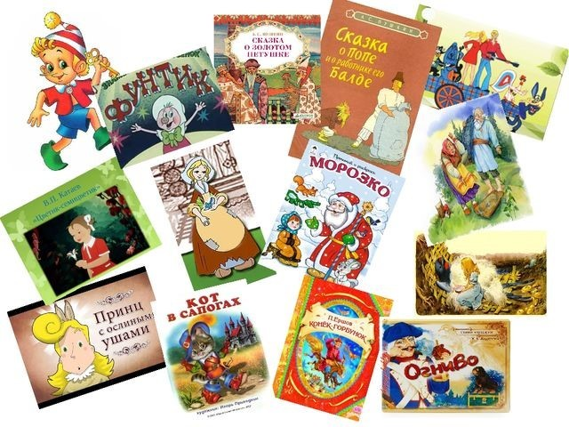
Бережное и разумное отношение к деньгам — это то, что дети возьмут в первую очередь
у родителей.

